Ъ
Что нужно знать об онкологических заболеваниях заболеваниях заболеваниях
Рак-это заболевание, в основе которого лежит злокачественное перерождение клеток, с последующим их безудержным размножением.

Среди причин общей смертности, рак занимает второе место после
сердечно - сосудистых заболеваний.

При раннем выявлении (1-2 стадии заболевания), 80% форм рака, поддаются полному излечению.

Одним из направлений раннего выявления рака является обнаружение и лечение заболеваний и состояний, которые могут предшествовать возникновению злокачественных новообразований.
К ним относятся:

- длительно незаживающие язвы желудочно-кишечного тракта, хронические воспалительные процессы в тонком и толстом кишечнике, полипы толстой и прямой кишки;

- вирусные заболевания печени;

- эрозия шейки-матки, фибромиома матки, мастопатия;

- хронический бронхит, хронические заболевания легких;

- заболевания щитовидной и предстательной желез;

- курение и злоупотребление алкоголем.

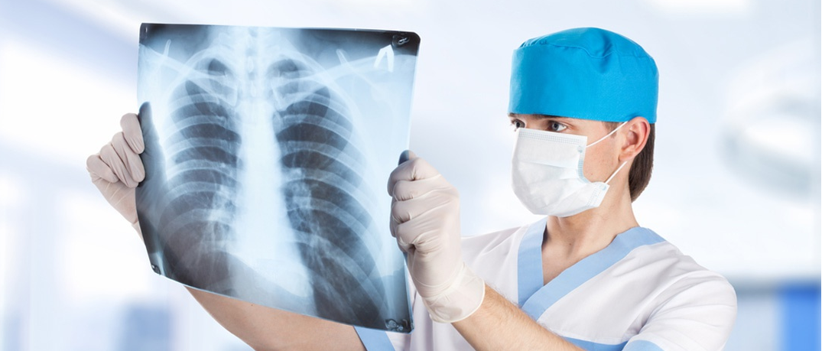

ДЖЮОЛЖЛД

thghjg

3
Своевременно выявляйте заболевания
*1 раз в год проходите флюорографическое обследование.
* Посещайте, с профилактической целью стоматолога, парадонтолога, не реже 1 раза в 6 месяцев.
* Женщины, должны регулярно проводить самообследование молочной железы, а после 39 лет, проходить маммографическое обследование:
до 50 лет-1 раз в 2 года, после 50 – ежегодно, регулярно – 1 раз в 6 месяцев посещать гинеколога.

*Мужчины после 40-45 лет должны проходить ежегодный осмотр урологом с лабораторным обследованием на наличие простато-специфического антигена.
*Мужчины и женщины, имеющие риск развития рака толстой кишки, должны обследоваться проктологом, не менее 2-х раз в год.

ТРЕВОЖНЫЕ СИМПТОМЫ, ТРЕБУЮЩИЕ НЕМЕДЛЕННОЙ КОНСУЛЬТАЦИИ ВРАЧА
1. Изменение в функционировании кишечника или затрудненное мочеиспускание.
2. Расстройства желудка (тошнота, отрыжка, боли), снижение аппетита, затруднение глотания, рвота.

3. Наличие длительно незаживающей раны на фоне лечения.

4. Необычные выделения или кровотечения.

5. Появление припухлости, уплотнения или деформации молочной железы, другой части тела.

6. Малейшие быстрые изменения бородавки или родимого пятна (изменение цвета и формы пигментного пятна, появление зуда кожи, исчезновение волосков).
7. Появление изнуряющего сухого кашля, осиплость голоса.
8. Боли или сдавление в области шеи.
9. Изменение слизистой полости рта, языка.

